Тема №7 «Векторный редактор»
Цель работы: получить практические навыки разработки иерархии классов сложных проектов, получить опыт применения команд графики и работы с бинарными файлами объектов данных для сохранения и загрузки построенных векторных изображений.
Задание 1 Основные классы проекта
- Разработать базовый класс «Фигура», позволяющий прорисовывать некую фигуру в заданной прямоугольной области, сдвигать фигуру по горизонтали и вертикали на 1 и на 5 пикселов, перемещать фигуру в заданную точку;
- Разработать производные классы фигур по индивидуальному заданию, все фигуры строятся относительно базовой точки (верхнего левого угла прямоугольной области);
- Разработать класс для контура фигуры (основные данные: толщина контура и его цвет);
- Разработать класс для сохранения последних изменений полотна;
- Разработать класс обрамления фигуры при её выделении (прорисовки маркеров по краям прямоугольной области фигуры).
Проект должен быть спроектирован таким образом, чтобы можно было легко наращивать его функционал, добавляя новые фигуры и инструменты, и при этом не пришлось бы заново переписывать весь код или копировать в несколько модулей одинаковые куски кода. Таким образом, надо создать демоверсию векторного редактора, в которой не очень много возможностей, но правильно заложены основы для развития проекта.
Задание 2 Класс формы
Разработать программный модуль «Векторный редактор», в котором реализованы основные методы прорисовки фигур с заданным размером в определенной точке полотна.
Задание 3 Сервисные функции
Дополнить векторный редактор сервисными функциями:
- выделение фигуры при щелчке мышью по контуру фигуры;
- изменения цвета контура фигуры, цвет выбирает пользователь в палитре;
- изменение толщины контура фигуры;
- отмена/возврат последних нескольких действий;
- копирование, вырезание и вставка фигуры;
- сдвиг выделенной фигуры на 5 пикселов в любом направлении с помощью клавиш клавиатуры со стрелками, и на 1 пиксель с помощью клавиш со стрелками при удерживании клавиши Shift;
- дополнительные функции по вашему индивидуальному заданию.
Весь функционал оформляем в виде меню и панелей инструментов (причем, кнопки на панелях инструментов дублируют основные пункты меню).
Задание 4 Сохранение векторного рисунка
Дополнить векторный редактор функциями сохранения в файл:
- сохранение построенных фигур в бинарный файл специального формата, сохраняются все данные о построенных фигурах с помощью сериализации;
загрузка данных о фигурах из файла и прорисовка их в соответствующих координатах.
Вариант 10:
Набор фигур: Круг, эллипс, кольцо, арка, эпилептическое кольцо
Дополнительные функции: Изменение размеров внутреннего отверстия кольца за маркеры.

Выполнение работы:
Отображение формы (MainForm)
Form1
menuStrip1
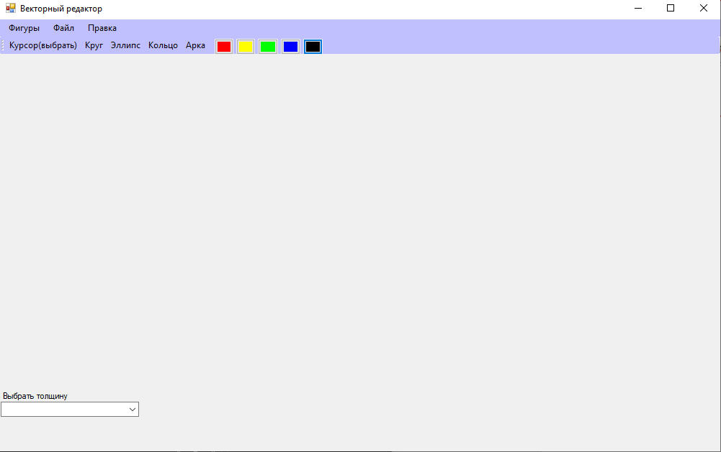
comboBox1
label1
panel2
button5
button4
button3
button2
button1
panel1
toolStrip1
Рисунок 1 – внешний вид формы
Название компонента | Свойства | Значения
Form1 | Text | «Векторный редактор»
menuStrip1 | DropDownItems | menuCircle
 |  | menuEllipse
 |  | menuRing
 |  | menuArc
 |  | menuSave
 |  | menuLoad
 |  | btnUndo
 |  | btnCopy
 |  | btnPaste
toolStrip1 | Items | toolStripButton1  text: Курсор (выбрать)  BackColor: 255; 255; 192
toolStripButton2
text: Круг
BackColor: 192; 192; 255
toolStripButton3
text: Эллипс
BackColor: 255; 192; 255
toolStripButton4
text: Арка
BackColor: 255; 192; 255
toolStripButton5
text: Кольцо
BackColor: 192; 255; 255
toolStripButton6
text: Отменить
BackColor: 255; 192; 192
panel1 | Name | canvasPanel
 | Font | Гарнитура: Microsoft Sans Serif
 |  | Размер: 7,8
panel2 | Name | bottomPanel
 | Font | Гарнитура: Microsoft Sans Serif
 |  | Размер: 7,8
button1 | name | btnBlack
 | BackColor | Black
button2 | name | btnRed
 | BackColor | Red
button3 | name | btnYellow
 | BackColor | Yellow
button4 | name | btnGreen
 | BackColor | Green
button5 | name | btnBlue
 | BackColor | Blue
label1 | Text | «Выбрать толщину»
 | Font | Гарнитура: Microsoft Sans Serif
 |  | Размер: 7, 8
comboBox1 | name | thicknessBox
 | Items | 1  2  3  5  8  10

Код программы:
Код класса ArcFiqure.cs
using System;
using System.Drawing;
[Serializable]
public class ArcFigure : Figure
{
public ArcFigure(Rectangle rect) : base(rect) { }
public override void Draw(Graphics g)
{
using (Pen pen = Stroke.GetPen())
{
if (Bounds.Width < 2 || Bounds.Height < 2)
return;
Rectangle safeBounds = Bounds;
if (safeBounds.Width < 1 || safeBounds.Height < 1)
return;
g.DrawArc(pen, safeBounds, 0, 180);
}
}
}
Код класса CircleFiqure.cs
using System;
using System.Drawing;
[Serializable]
public class CircleFigure : Figure
{
public CircleFigure(Rectangle rect) : base(rect)
{
int size = Math.Min(rect.Width, rect.Height);
Bounds = new Rectangle(
rect.X + (rect.Width - size) / 2,
rect.Y + (rect.Height - size) / 2,
size,
size);
}
public override void Draw(Graphics g)
{
using (Pen pen = Stroke.GetPen())
{
g.DrawEllipse(pen, Bounds);
}
}
}
Код класса ElipseFiqure.cs
using System;
using System.Drawing;
[Serializable]
public class EllipseFigure : Figure
{
public EllipseFigure(Rectangle rect) : base(rect) { }
public override void Draw(Graphics g)
{
using (Pen pen = Stroke.GetPen())
{
g.DrawEllipse(pen, Bounds);
}
}
}
Код класса EpilepticRingFiqure.cs
using System;
using System.Drawing;
[Serializable]
public class EpilepticRingFigure : Figure
{
public EpilepticRingFigure(Rectangle rect) : base(rect) { }
public override void Draw(Graphics g)
{
using (Pen pen = Stroke.GetPen())
{
g.DrawEllipse(pen, Bounds);
int cx = Bounds.X + Bounds.Width / 2;
int cy = Bounds.Y + Bounds.Height / 2;
int rx = Bounds.Width / 2;
int ry = Bounds.Height / 2;
PointF prev = PointOnEllipse(cx, cy, rx, ry, 0);
for (int i = 1; i <= 72; i++)
{
double angle = i * Math.PI * 2 / 72.0;
PointF cur = PointOnEllipse(cx, cy, rx, ry, angle);
float wave = 4f * (float)Math.Sin(angle * 8);
PointF p1 = new PointF(prev.X + wave, prev.Y - wave);
PointF p2 = new PointF(cur.X - wave, cur.Y + wave);
g.DrawLine(pen, p1, p2);
prev = cur;
}
}
}
private PointF PointOnEllipse(int cx, int cy, int rx, int ry, double angle)
{
return new PointF(
cx + rx * (float)Math.Cos(angle),
cy + ry * (float)Math.Sin(angle));
}
}
Код класса Fiqure.cs
using System;
using System.Drawing;
[Serializable]
public abstract class Figure
{
public Rectangle Bounds { get; set; }
public Stroke Stroke { get; set; } = new Stroke();
protected Figure() { }
protected Figure(Rectangle rect)
{
Bounds = rect;
}
public abstract void Draw(Graphics g);
public virtual bool Contains(Point p)
{
return Bounds.Contains(p);
}
public void Move(int dx, int dy)
{
Bounds = new Rectangle(
Bounds.X + dx,
Bounds.Y + dy,
Bounds.Width,
Bounds.Height);
}
public void MoveTo(Point p)
{
Bounds = new Rectangle(p.X, p.Y, Bounds.Width, Bounds.Height);
}
}
Код класса RingFiqure.cs
using System;
using System.Drawing;
[Serializable]
public class RingFigure : Figure
{
public int HoleRadius { get; set; } = 20;
public RingFigure(Rectangle rect) : base(rect) { }
public override void Draw(Graphics g)
{
using (Pen pen = Stroke.GetPen())
{
g.DrawEllipse(pen, Bounds);
int cx = Bounds.X + Bounds.Width / 2;
int cy = Bounds.Y + Bounds.Height / 2;
g.DrawEllipse(pen,
cx - HoleRadius,
cy - HoleRadius,
HoleRadius * 2,
HoleRadius * 2);
g.FillRectangle(Brushes.White,
cx + HoleRadius - 4,
cy - 4,
8,
8);
}
}
public bool OnMarker(Point p)
{
int cx = Bounds.X + Bounds.Width / 2;
int cy = Bounds.Y + Bounds.Height / 2;
Rectangle marker = new Rectangle(
cx + HoleRadius - 4,
cy - 4,
8,
8);
return marker.Contains(p);
}
public void ChangeRadius(Point p)
{
int cx = Bounds.X + Bounds.Width / 2;
HoleRadius = Math.Abs(p.X - cx);
}
}
Код класса SelectionFrame.cs
using System.Drawing;
using System.Drawing.Drawing2D;
public class SelectionFrame
{
public static void Draw(Graphics g, Rectangle rect)
{
using (Pen pen = new Pen(Color.Blue))
{
pen.DashStyle = DashStyle.Dash;
g.DrawRectangle(pen, rect);
}
int size = 6;
g.FillRectangle(Brushes.White, rect.Left - 3, rect.Top - 3, size, size);
g.FillRectangle(Brushes.White, rect.Right - 3, rect.Top - 3, size, size);
g.FillRectangle(Brushes.White, rect.Left - 3, rect.Bottom - 3, size, size);
g.FillRectangle(Brushes.White, rect.Right - 3, rect.Bottom - 3, size, size);
}
}
Код класса Stroke.cs
using System;
using System.Drawing;
using System.Drawing.Drawing2D;
[Serializable]
public class Stroke
{
public Stroke()
{
Color = Color.Black;
Width = 2f;
DashStyle = DashStyle.Solid;
}
public Color Color { get; set; }
public float Width { get; set; }
public DashStyle DashStyle { get; set; }
public Pen GetPen()
{
Pen pen = new Pen(Color, Width);
pen.DashStyle = DashStyle;
return pen;
}
}
Код формы Form1.cs
using System;
using System.Collections.Generic;
using System.Drawing;
using System.IO;
using System.Runtime.Serialization.Formatters.Binary;
using System.Windows.Forms;
namespace WindowsFormsApp1
{
public partial class Form1 : Form
{
List<Figure> _figures = new List<Figure>();
Figure _selected = null;
Point _start;
bool _drawing = false;
string _mode = "circle";
Figure _clipboard = null;
float _currentWidth = 2;
Color _currentColor = Color.Black;
bool _resizeHole = false;
public Form1()
{
InitializeComponent();
canvasPanel.Paint += Canvas_Paint;
canvasPanel.MouseDown += Canvas_MouseDown;
canvasPanel.MouseUp += Canvas_MouseUp;
canvasPanel.MouseClick += Canvas_MouseClick;
canvasPanel.MouseMove += Canvas_MouseMove;
KeyPreview = true;
KeyDown += Form_KeyDown;
}
private void Canvas_Paint(object sender, PaintEventArgs e)
{
foreach (var f in _figures)
f.Draw(e.Graphics);
if (_selected != null)
SelectionFrame.Draw(e.Graphics, _selected.Bounds);
}
private void Canvas_MouseDown(object sender, MouseEventArgs e)
{
if (_selected is RingFigure ring)
{
if (ring.OnMarker(e.Location))
{
_resizeHole = true;
return;
}
}
_start = e.Location;
_drawing = true;
}
private void Canvas_MouseUp(object sender, MouseEventArgs e)
{
_resizeHole = false;
if (!_drawing) return;
Rectangle rect = new Rectangle(
Math.Min(_start.X, e.X),
Math.Min(_start.Y, e.Y),
Math.Abs(_start.X - e.X),
Math.Abs(_start.Y - e.Y));
Figure f = null;
if (_mode == "circle") f = new CircleFigure(rect);
if (_mode == "ellipse") f = new EllipseFigure(rect);
if (_mode == "ring") f = new RingFigure(rect);
if (_mode == "arc") f = new ArcFigure(rect);
if (_mode == "epileptic") f = new EpilepticRingFigure(rect);
if (f != null)
{
f.Stroke.Width = _currentWidth;
f.Stroke.Color = _currentColor;
_figures.Add(f);
}
_drawing = false;
canvasPanel.Invalidate();
}
private void Canvas_MouseClick(object sender, MouseEventArgs e)
{
_selected = null;
for (int i = _figures.Count - 1; i >= 0; i--)
{
if (_figures[i].Contains(e.Location))
{
_selected = _figures[i];
break;
}
}
canvasPanel.Invalidate();
}
private void Canvas_MouseMove(object sender, MouseEventArgs e)
{
if (_resizeHole && _selected is RingFigure ring)
{
ring.ChangeRadius(e.Location);
canvasPanel.Invalidate();
}
}
private void Form_KeyDown(object sender, KeyEventArgs e)
{
if (_selected == null) return;
int step = e.Shift ? 1 : 5;
if (e.KeyCode == Keys.Left) _selected.Move(-step, 0);
if (e.KeyCode == Keys.Right) _selected.Move(step, 0);
if (e.KeyCode == Keys.Up) _selected.Move(0, -step);
if (e.KeyCode == Keys.Down) _selected.Move(0, step);
canvasPanel.Invalidate();
}
private void btnBlack_Click(object sender, EventArgs e)
{
_currentColor = Color.Black;
if (_selected != null) _selected.Stroke.Color = _currentColor;
canvasPanel.Invalidate();
}
private void btnRed_Click(object sender, EventArgs e)
{
_currentColor = Color.Red;
if (_selected != null) _selected.Stroke.Color = _currentColor;
canvasPanel.Invalidate();
}
private void btnGreen_Click(object sender, EventArgs e)
{
_currentColor = Color.Green;
if (_selected != null) _selected.Stroke.Color = _currentColor;
canvasPanel.Invalidate();
}
private void btnBlue_Click(object sender, EventArgs e)
{
_currentColor = Color.Blue;
if (_selected != null) _selected.Stroke.Color = _currentColor;
canvasPanel.Invalidate();
}
private void btnYellow_Click(object sender, EventArgs e)
{
_currentColor = Color.Yellow;
if (_selected != null) _selected.Stroke.Color = _currentColor;
canvasPanel.Invalidate();
}
private void thicknessBox_SelectedIndexChanged(object sender, EventArgs e)
{
if (thicknessBox.SelectedItem == null) return;
string selectedValue = thicknessBox.SelectedItem.ToString();
if (float.TryParse(selectedValue, System.Globalization.NumberStyles.Any,
System.Globalization.CultureInfo.InvariantCulture, out float width))
{
_currentWidth = width;
if (_selected != null)
_selected.Stroke.Width = _currentWidth;
canvasPanel.Invalidate();
}
else
{
MessageBox.Show($"Некорректное значение толщины: {selectedValue}",
"Ошибка", MessageBoxButtons.OK, MessageBoxIcon.Warning);
}
}
private void menuCircle_Click(object sender, EventArgs e)
{
_mode = "circle";
}
private void menuEllipse_Click(object sender, EventArgs e)
{
_mode = "ellipse";
}
private void menuRing_Click(object sender, EventArgs e)
{
_mode = "ring";
}
private void menuArc_Click(object sender, EventArgs e)
{
_mode = "arc";
}
private void menuEpilepticRing_Click(object sender, EventArgs e)
{
_mode = "epileptic";
}
private void btnUndo_Click(object sender, EventArgs e)
{
if (_selected != null)
{
_figures.Remove(_selected);
_selected = null;
canvasPanel.Invalidate();
}
}
private void btnCopy_Click(object sender, EventArgs e)
{
if (_selected == null) return;
using (MemoryStream ms = new MemoryStream())
{
BinaryFormatter bf = new BinaryFormatter();
bf.Serialize(ms, _selected);
ms.Position = 0;
_clipboard = (Figure)bf.Deserialize(ms);
}
}
private void btnPaste_Click(object sender, EventArgs e)
{
if (_clipboard == null) return;
Figure newFigure;
using (MemoryStream ms = new MemoryStream())
{
BinaryFormatter bf = new BinaryFormatter();
bf.Serialize(ms, _clipboard);
ms.Position = 0;
newFigure = (Figure)bf.Deserialize(ms);
}
newFigure.Move(10, 10);
_figures.Add(newFigure);
canvasPanel.Invalidate();
}
private void menuSave_Click(object sender, EventArgs e)
{
SaveFileDialog sfd = new SaveFileDialog();
if (sfd.ShowDialog() != DialogResult.OK) return;
using (FileStream fs = new FileStream(sfd.FileName, FileMode.Create))
{
BinaryFormatter bf = new BinaryFormatter();
bf.Serialize(fs, _figures);
}
}
private void menuLoad_Click(object sender, EventArgs e)
{
OpenFileDialog ofd = new OpenFileDialog();
if (ofd.ShowDialog() != DialogResult.OK) return;
using (FileStream fs = new FileStream(ofd.FileName, FileMode.Open))
{
BinaryFormatter bf = new BinaryFormatter();
_figures = (List<Figure>)bf.Deserialize(fs);
}
_selected = null;
canvasPanel.Invalidate();
}
}
}
Результаты запуска:
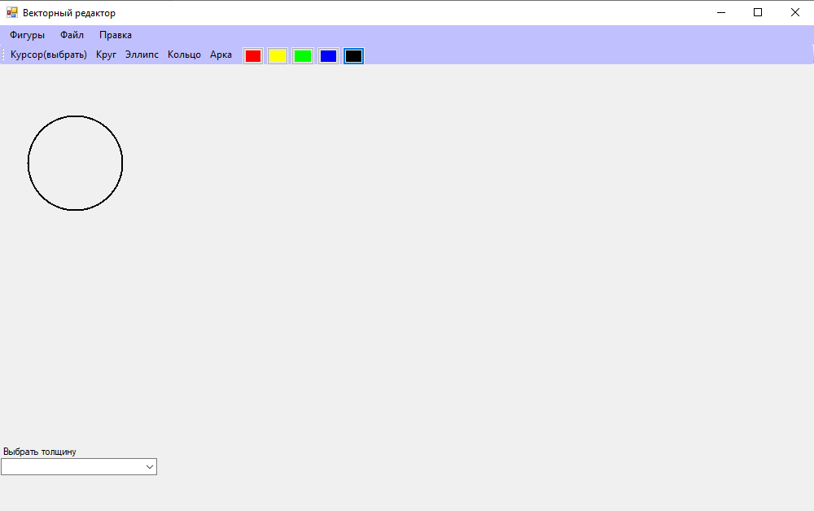
Рисунок 2 – запуск программы, при нажатии появляется круг. Предоставляется выбор фигуры в верхней панели, цвет, а также толщина борта.
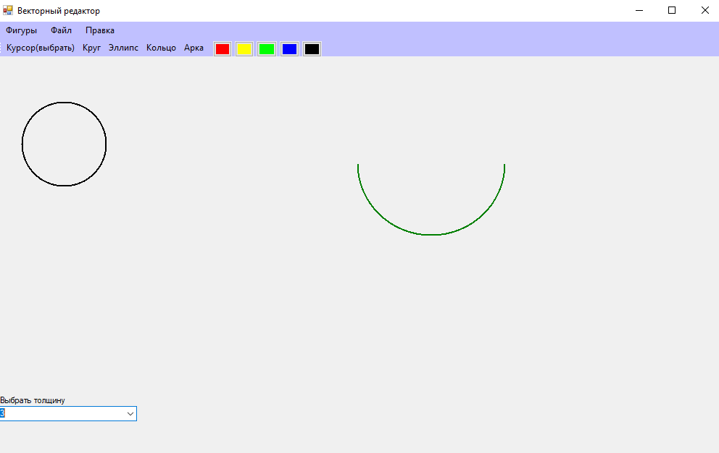
Рисунок 3 – выбираем зеленый цвет, ширину 3 и арку
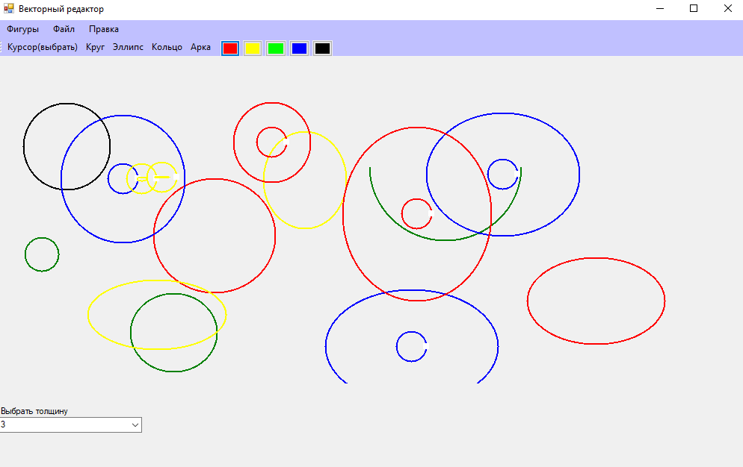
Рисунок 4 – все фигуры и цвета
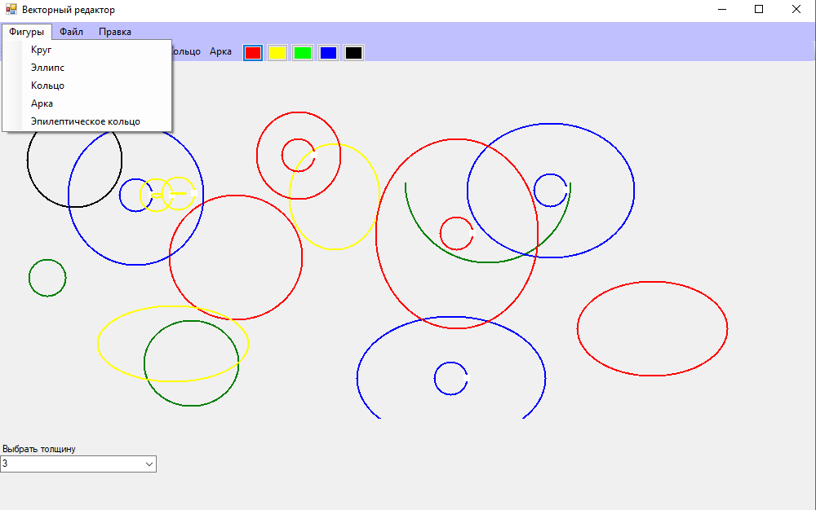
Рисунок 5 – вкладка «фигуры» идет перечисление фигур
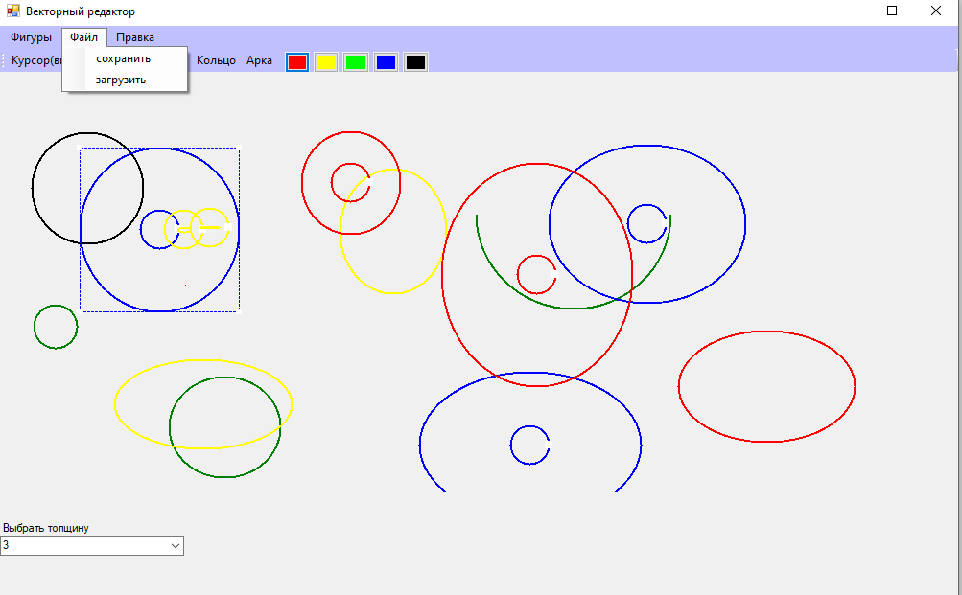
Рисунок 6 – вкладка «файл»
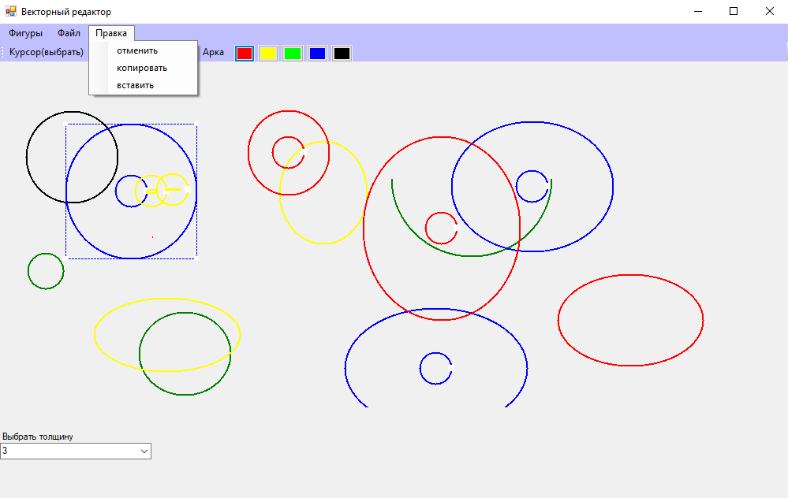
Рисунок 7 – вкладка «правка»
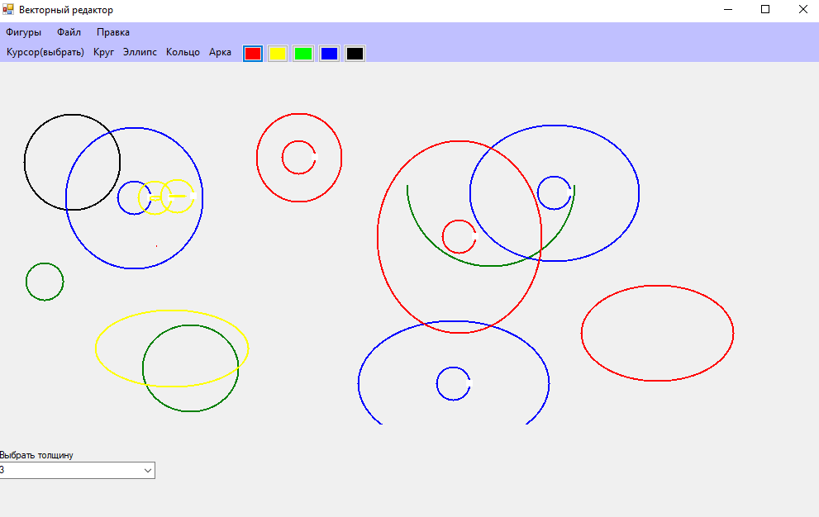
Рисунок 8 – «правка» - «отменить» - отмена действий

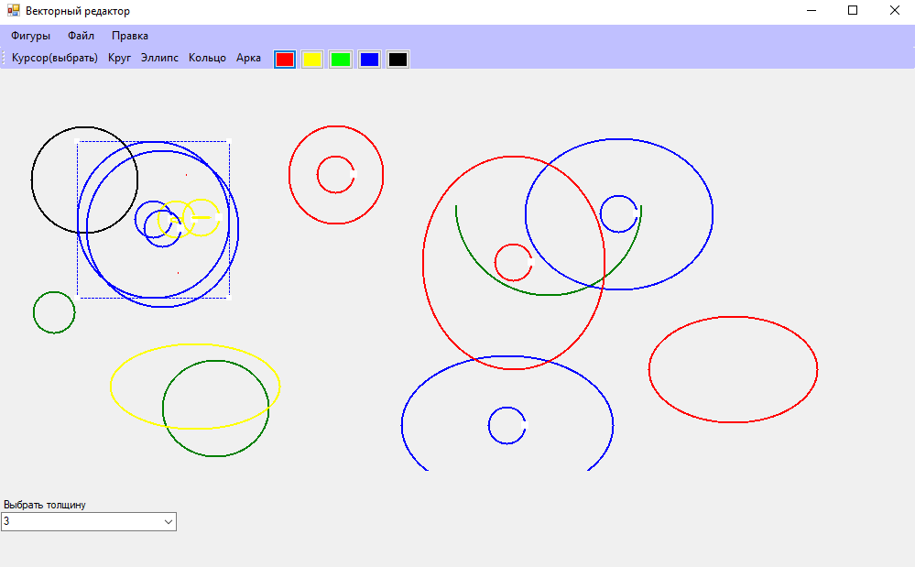
Рисунок 9 – «правка» - «копировать» - «вставить»

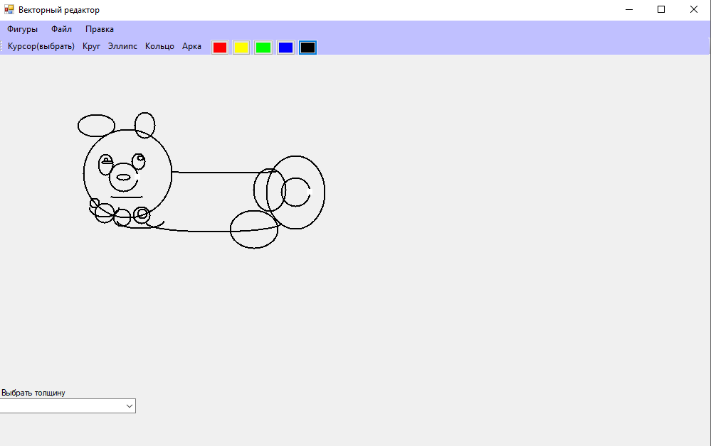
Рисунок 10 – подобие батона

Рисунок 11 – успешное сохранение
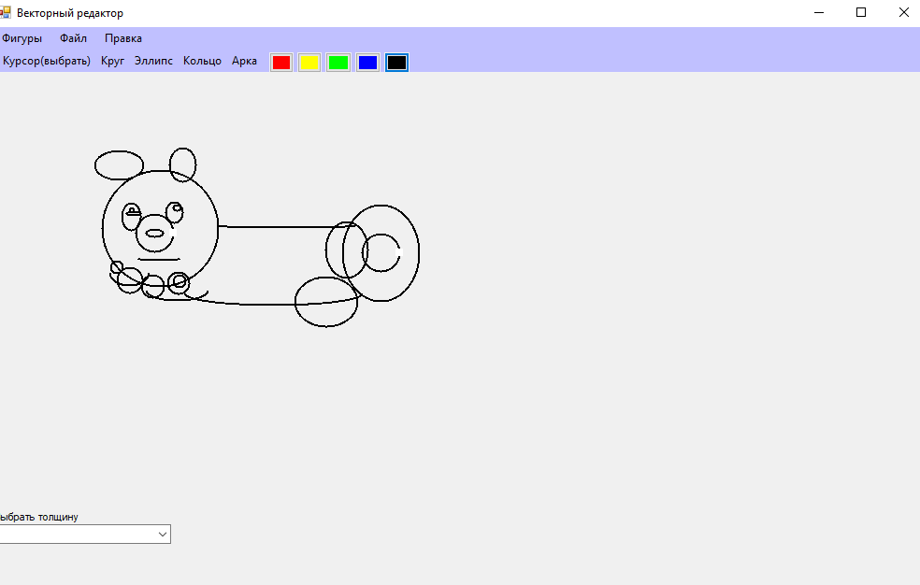
Рисунок 12 – успешная вставка

